Vinterforløb
Intro til vinterforløb 2
Uge 43 3
Tema: Din bedste oplevelse med sejlads 3
Uge 47 4
Tema: Svømmehal – lege og holdøvelser 4
Uge 49 6
Tema: Juleafslutning 6
Uge 2 17
Tema: Hvad hedder jollens udstyr 17
Uge 5 18
Tema: Byg din egen jolle – samt vindretning og sejlretning 18
Uge 8 21
Svømmehal – leg og kæntringsøvelse 21
Uge 10 23
Tema: Sejlretning, vindretning og vigeregler 23
Uge 13 24
Tema: Forårsklargøring og udsmykning af joller 24
Uge 16 26
Tema: Forårsklargøring og rigning af joller 26
Uge 18 27
Tema: Opstart af sejlads!!! 27
Uge 20 28
Afholdelse af TORM Enkel Kapsejlads 28

Intro til vinterforløb

Formål:
Formålet med vinterforløbet er at etablere et forløb, så klubber har et tilbud til børn og unge sejlere, der strækker sig over hele sæsonen. Ideelt deltager sejerne i hele forløbet. Dog er der ingen forhindringer i, at man dropper ind lejlighedsvist.
Forløbet peger ind i sejlsportens aldersrelaterede træningskoncept, ATK, og Diplomsejlerskolen. Se mere herom på www.sejlsport.dk/ungdom.
Den teoretiske del af forløbet tager udgangspunkt i undervisningsmaterialet ”Tag ud at sejle”, som består af henholdsvis en teoribog samt en opgavebog.
Materialerne kan købes via www.sejlershoppen.dk.
Forskellige øvelser indgår i forløbet. Forslag til øvelser og temaer er beskrevet gang for gang. Færdigheder fra Diplomsejlerskolen fremhæves for hver gang i forløbet.
Husk at afslut de enkelte dage ved Diplomsejlerskole-plakaten. Der kommer nye færdigheder på gennem hele forløbet. Klæb evt. plakaten op på en masonit-plade, så plakaten kan medbringes til svømmehalsøvelser.

Uge 43

Tema: Din bedste oplevelse med sejlads
Færdigheder i Diplomsejlerskolen
Sæl Diplom
- Nævne navnene på holdkammeraterne og instruktøren/træneren.
Formål:
At ryste sejlere, forældre og evt. instruktører sammen som en gruppe til vinterforløbet.
Opsætning/gennemførelse af dagsprogram:
Hvis ikke sejlerne kender hinanden, startes der med en navneleg, hvor både sejlere/instruktører indgår.
Start dagen ud med et kort tilbageblik på sommersejlads eller andre aktiviteter, som har været en stor oplevelse for sejlerne. Evt. med gode billeder på projektor fra sommersejlads – det kan være både land- og vandbilleder, som viser den gode stemning og de gode oplevelser.
Tag udgangspunkt i den enkelte sejlers oplevelser til sommersejlads eller en lignende aktivitet.
- Udlevér ”Tag ud at sejle” til alle sejlerne.
- Sæt ca. 10 min. af til, at hver sejler kan tænke sin egen historie.
- Sæt ca. 25 min. af til, at hver sejler skriver sin historie på side 15 i opgavebogen
”Tag ud at sejle”. Hjælp sejlerne med at fremme den gode historie. Forældreinddragelse kan være en fordel.
- Sæt ca. 5-7. min. af til, at hver sejler får lov til at fortælle om sin oplevelse. Det er vigtigt, at alle sejlere får lov til at fortælle om sin oplevelse.
Afrund dagen ved plakaten for Diplomsejlerskolen. Sejlerne sætter selv en streg ved de færdigheder, de mener, de kan. Instruktøren sætter den anden streg, så der krydses af. Det vil give et godt overblik for såvel instruktører/forældre/sejlere.
Et forslag er, at opgavebøgerne til ”Tag ud at sejle” bliver i klubben. Teoribogen får sejlerne med sig hjem.

Uge 47

Tema: Svømmehal – lege og holdøvelser
Formål:
Vandtilvænning for den enkelte sejler og samarbejde som hold. Fokuspunkter er sammenhold, sjov og selvtillid.
Opsætning/gennemførelse af dagsprogram:
Det foreslås at gennemføre nedenstående to lege. Til alle svømmehalsøvelser bærer sejlerne vest for at lære, hvordan det føles at have vest på i forskellige situationer. Sejlerne kan med fordel have en t-shirt på under vesten, så den ikke gnaver.
Jolleringridning
Færdigheder i Diplomsejlerskolen
Søløve Diplom
- Binde dobbelt halvstik
Materiel:
- 2-3 joller uden rig (afhængigt af deltagerantal)
- 2-3 sprydstager
- Tøjklemmer og ringe
- Tyndt tov / snor
- Opsætning:
2-3 hold dyster på ”Ringridderbanen”, som man lægger på langs af svømmebassinet. ”Ringen” er hængt op i en tøjklemme på et tov, som er spændt på tværs af bassinet i en passende højde. Lad sejlerne selv arbejde med at få snoren op at hænge – med hjælp fra voksne – ved at anvende dobbelt halvstik.
- Hver hold har en jolle og en lanse – fx en sprydstage.
- En ”ridder” starter af gangen. Holdet skal bevæge jollen frem imod ringen, hvor ”ridderen” stående skal spidde ringen med lansen.
- Variation: Holdet kan enten svømme eller padle jollen frem. Der skal være mindst to på hvert hold.
Færdigheder i Diplomsejlerskolen
Sæl Diplom
- Binde råbåndsknob og ottetalsknob
Sørøverne
Materiel:
- 2 joller uden rig (afhængigt af deltagerantal)
- Armvinger eller små plastbolde, som er ”guldstykker”
Opsætning:
- Der skal være to hold på en afgrænset bane. Der skal helst være mindst 3 deltagere på hvert hold. Deltagerne skal svømme med vest i bassinet. I ”Sørøverskibet” inde mod bassinkanten ligger der hos begge hold 10 ”guldstykker”.
- I legen gælder det om at få stjålet alt guldet eller at fange alle modstanderne. Når en deltager når frem til modstanderens ”Sørøverskib” uden at blive rørt, må deltageren tage guld med tilbage til holdets eget skattekammer.
- Man har ’helle’, når man transporterer ”guldstykker”.
- Man kan kun blive taget til fange på modstanderens banehalvdel.
- Hvis man bliver rørt under forsøget i at stjæle guld, kommer deltageren, som bliver rørt, i ”Piratfængsel”. Legen fortsætter med de resterende deltagere. For at deltageren i ”Piratfængslet” kan blive fri igen, skal deltageren vise, hvordan man binder et ottetalsknob og et råbåndsknob. Der skal være vejledning til deltageren i, hvordan man binder knobene.
Variation: Sæt en bagkant på tidsrammen for legen. Fx 25 minutter.
Svømning 100 m.
Færdigheder i Diplomsejlerskolen
Sæl Diplom
- Svømme 100 m. med redningsvest.
Afslut dagen med at alle deltagere svømmer 100 m. med vest. Svømningen på 100 m. skal være en tillidsøvelse. Dvs. at sejlerne følges ad (den langsomste sætter dermed tempoet). Kommer en deltager ”langt foran de andre”, skal vedkommende svømme tilbage til gruppen.

Uge 49

Tema: Juleafslutning
Formål:
- At sejlerne får en god og social afslutning på de første gange af forløbet.
- At sejlerne lærer navne på jollens dele.
- Hvad er en god juleafslutning uden billedlotteri …
Færdigheder i Diplomsejlerskolen
Sæl Diplom
- Hvad jollens udstyr hedder
Opsætning/gennemførelse af dagsprogram
Forinden billedlotteriet er der lidt forberedelser.
- Print hele dette dokument i farver – på de kommende sider er der en masse, som skal printes.
- Klip pladerne ud (dem uden navn på) og laminer dem.
- Klip kortene ud (dem med navn på) og laminer dem.
- Hold tungen lige i munden – hvad er plader, og hvad er kort.
Gennemførelse på dagen:
Som i et helt almindeligt billedlotteri – evt. kan man drage banko ind som variation og have rækker og/eller hele plader som banko.
Sørg for at snak om de forskellige dele, når spillet er forbi …
Sæt dagen af til øvrige hyggelige juleting, som eksempelvis at klippe julepynt, som naturligvis ikke mindst kan være maritime ting …

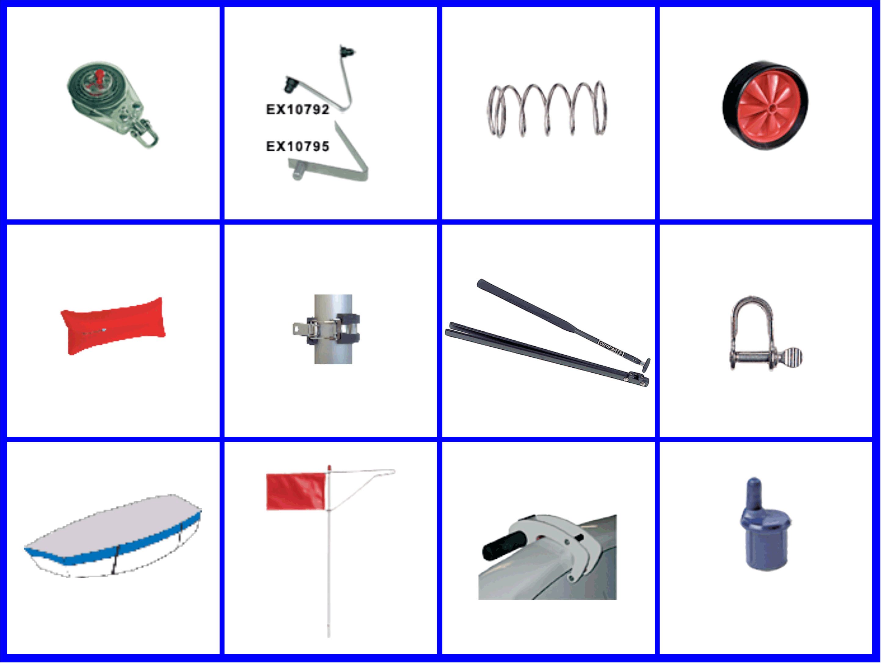
Plade 1

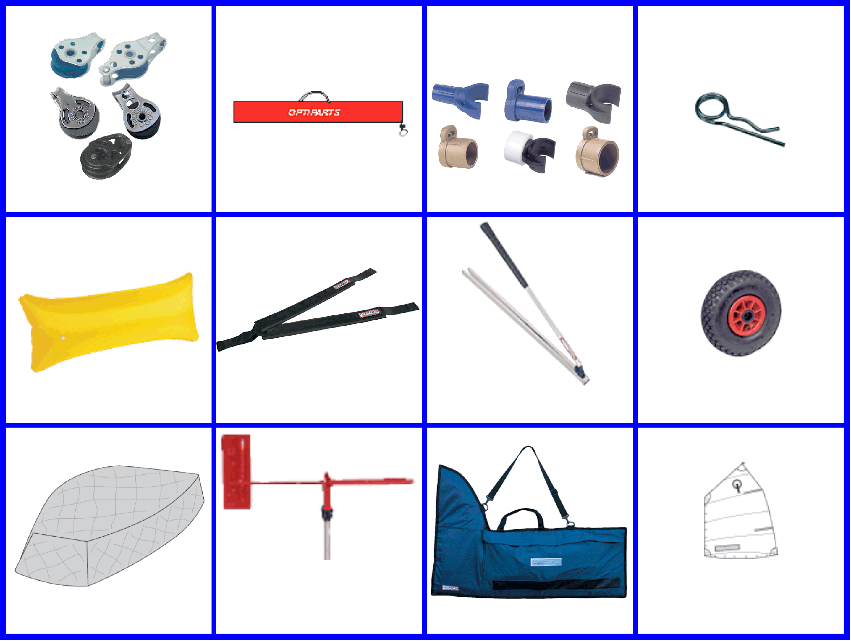
Plade 2

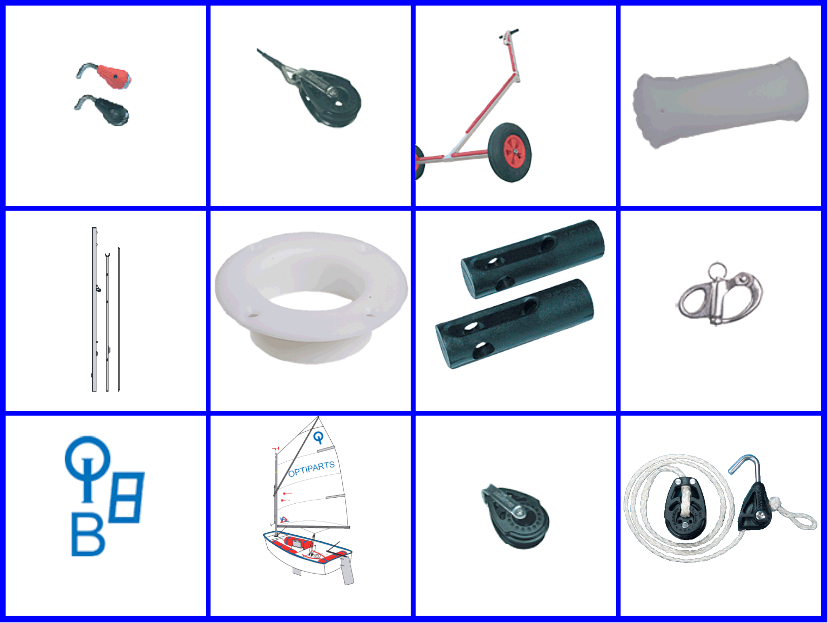
Plade 3

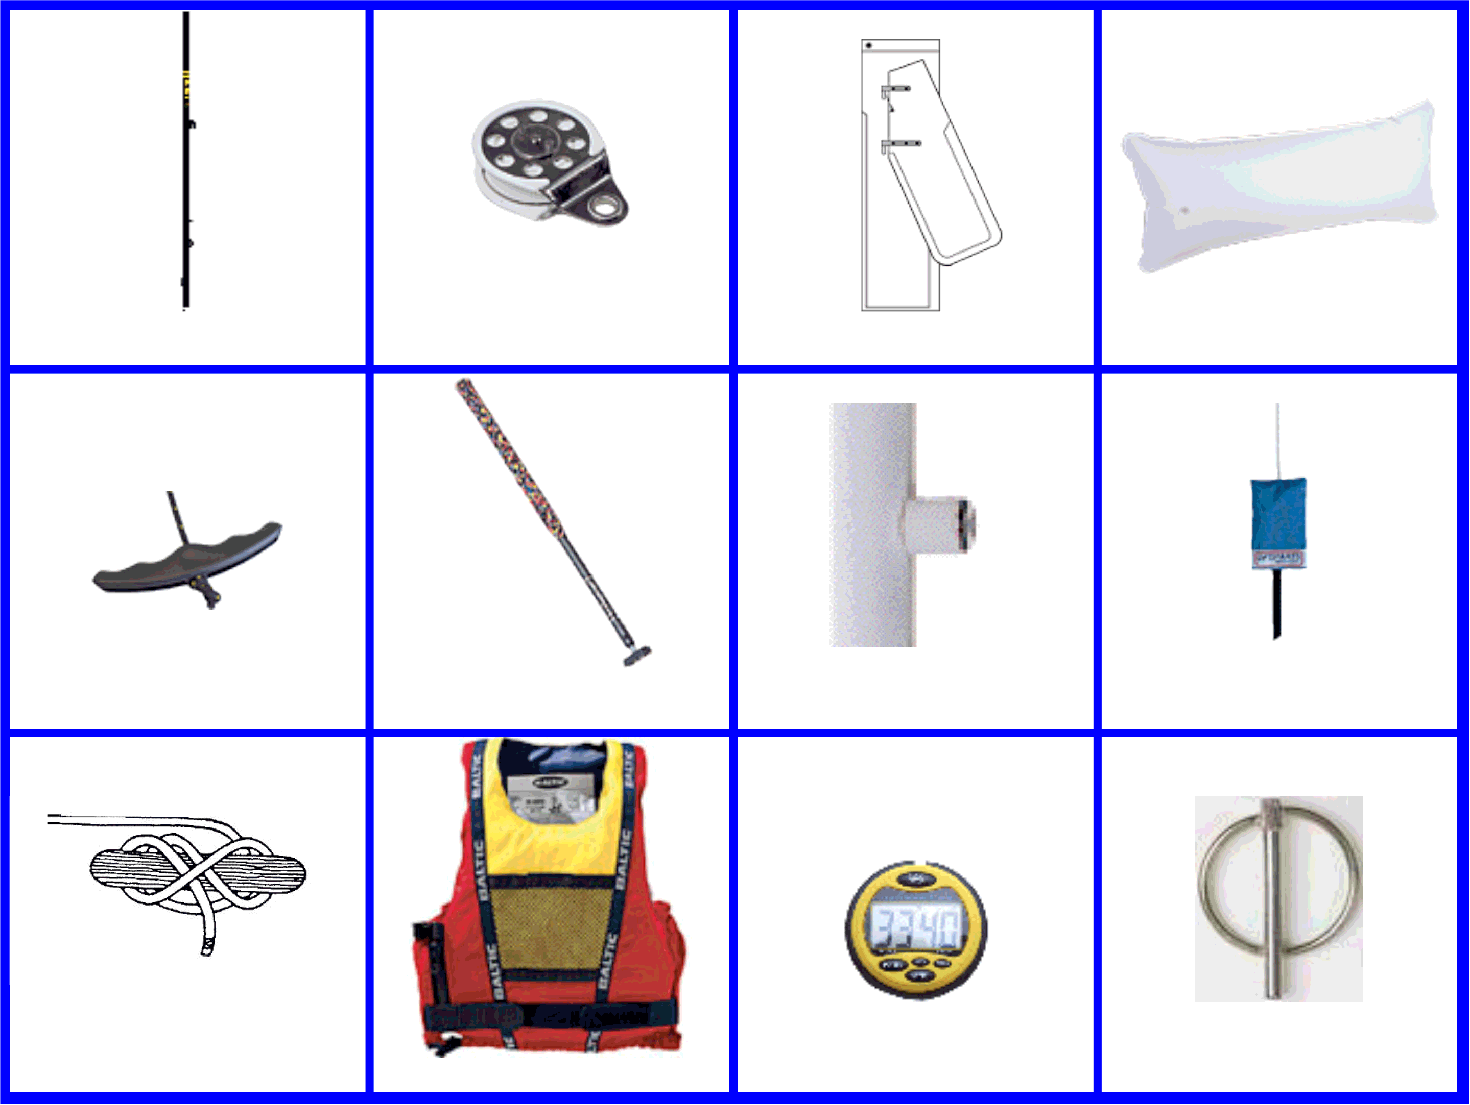
Plade 4

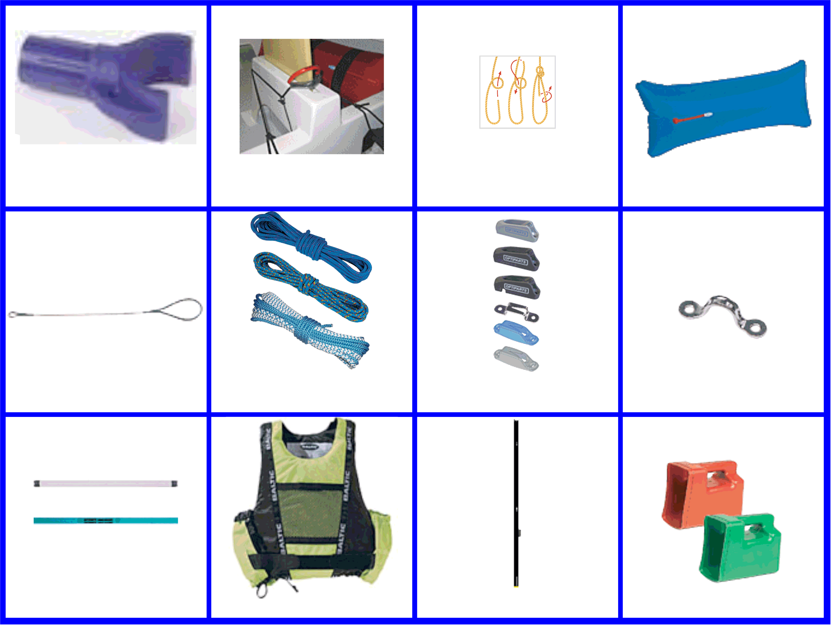
Plade 5

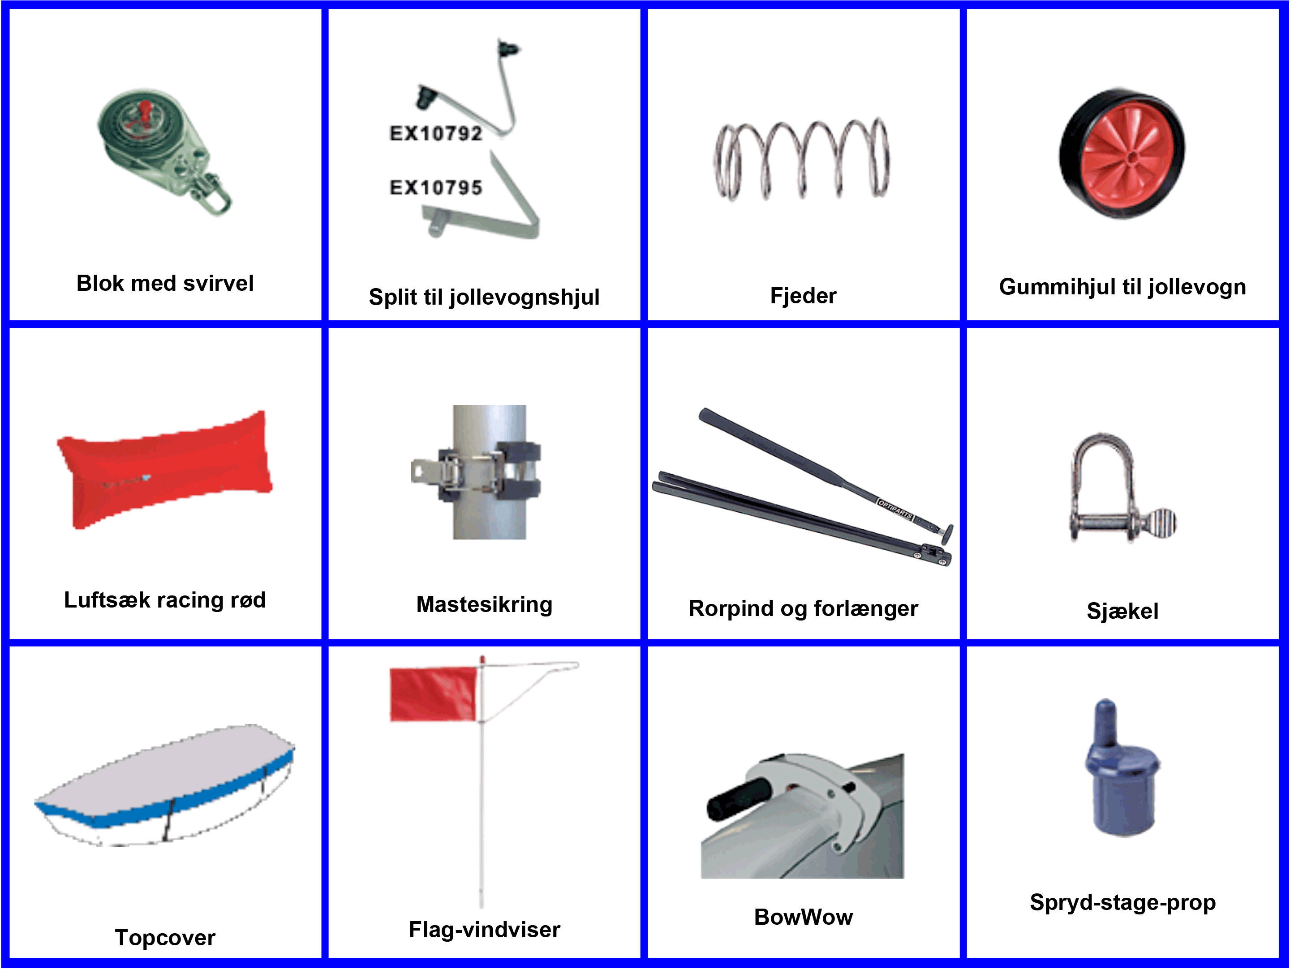
Kort 1

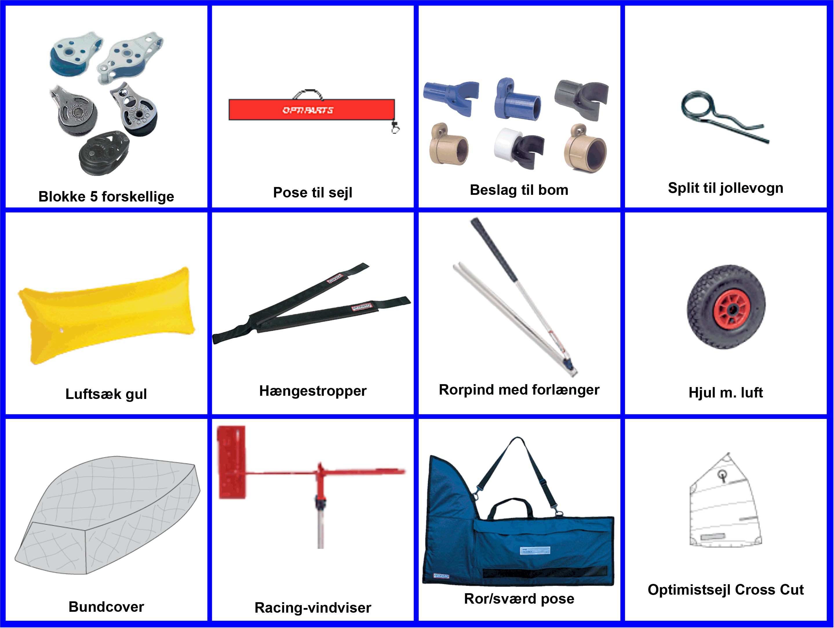
Kort 2

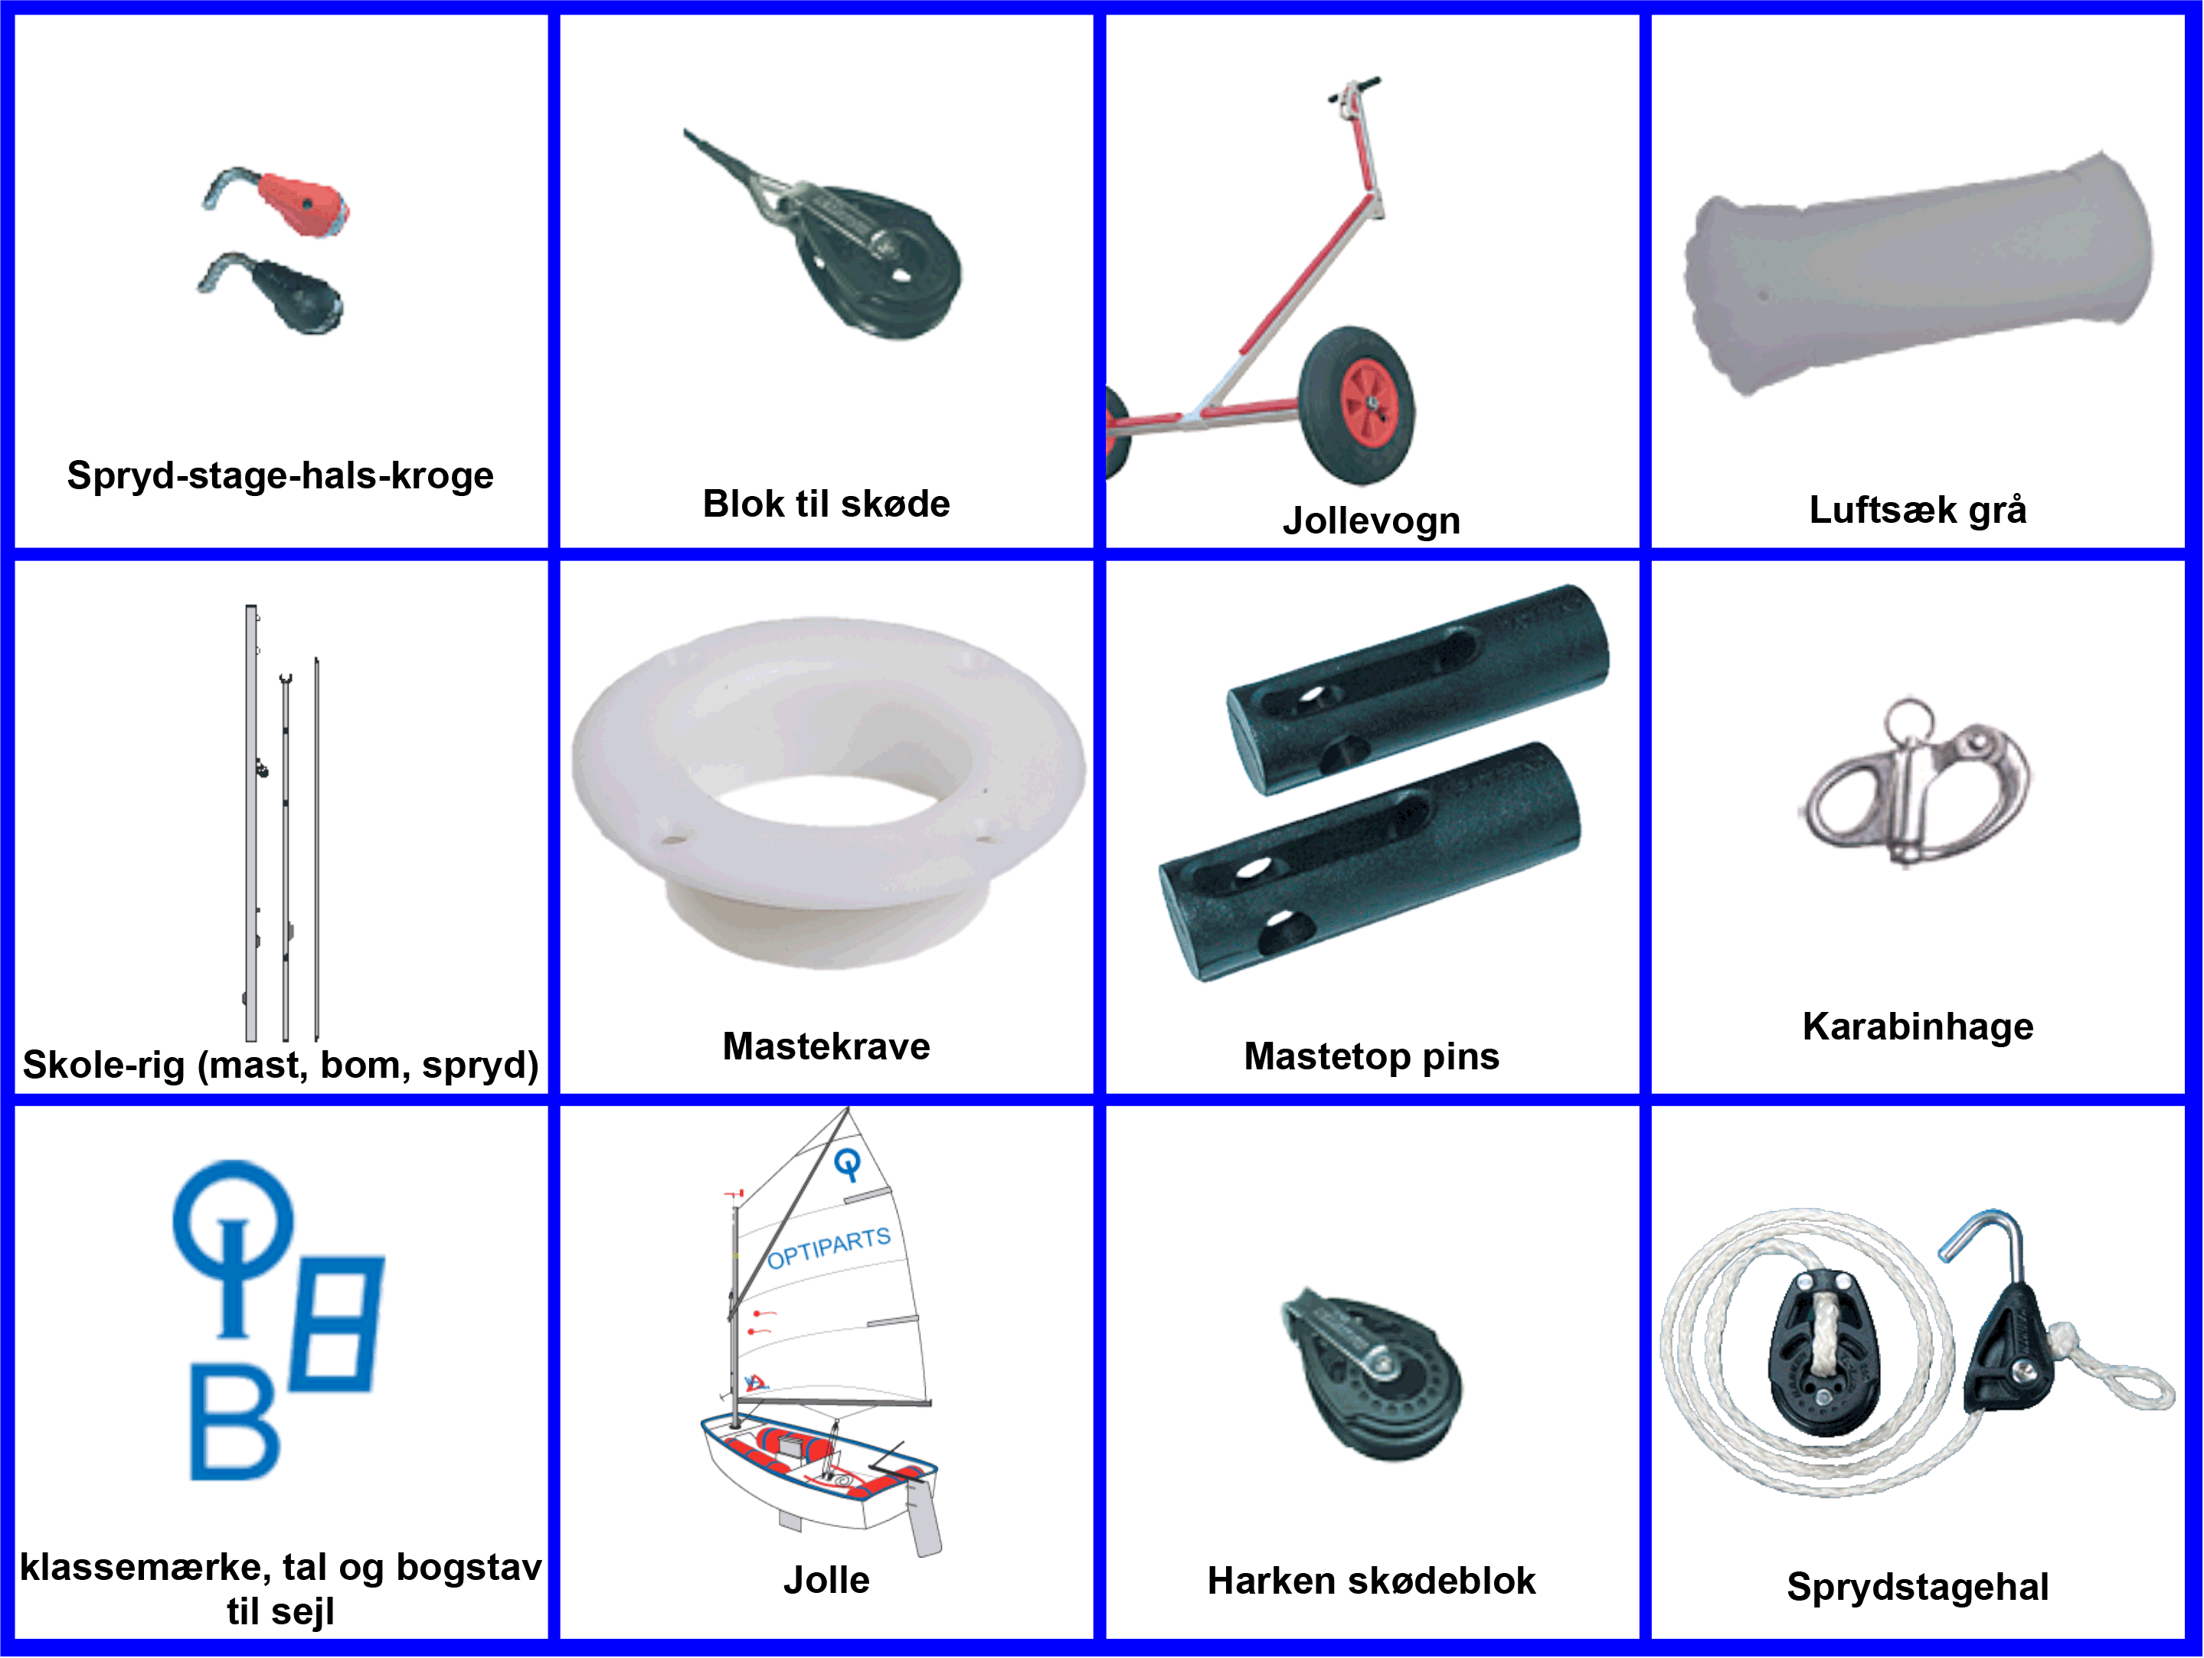
Kort 3
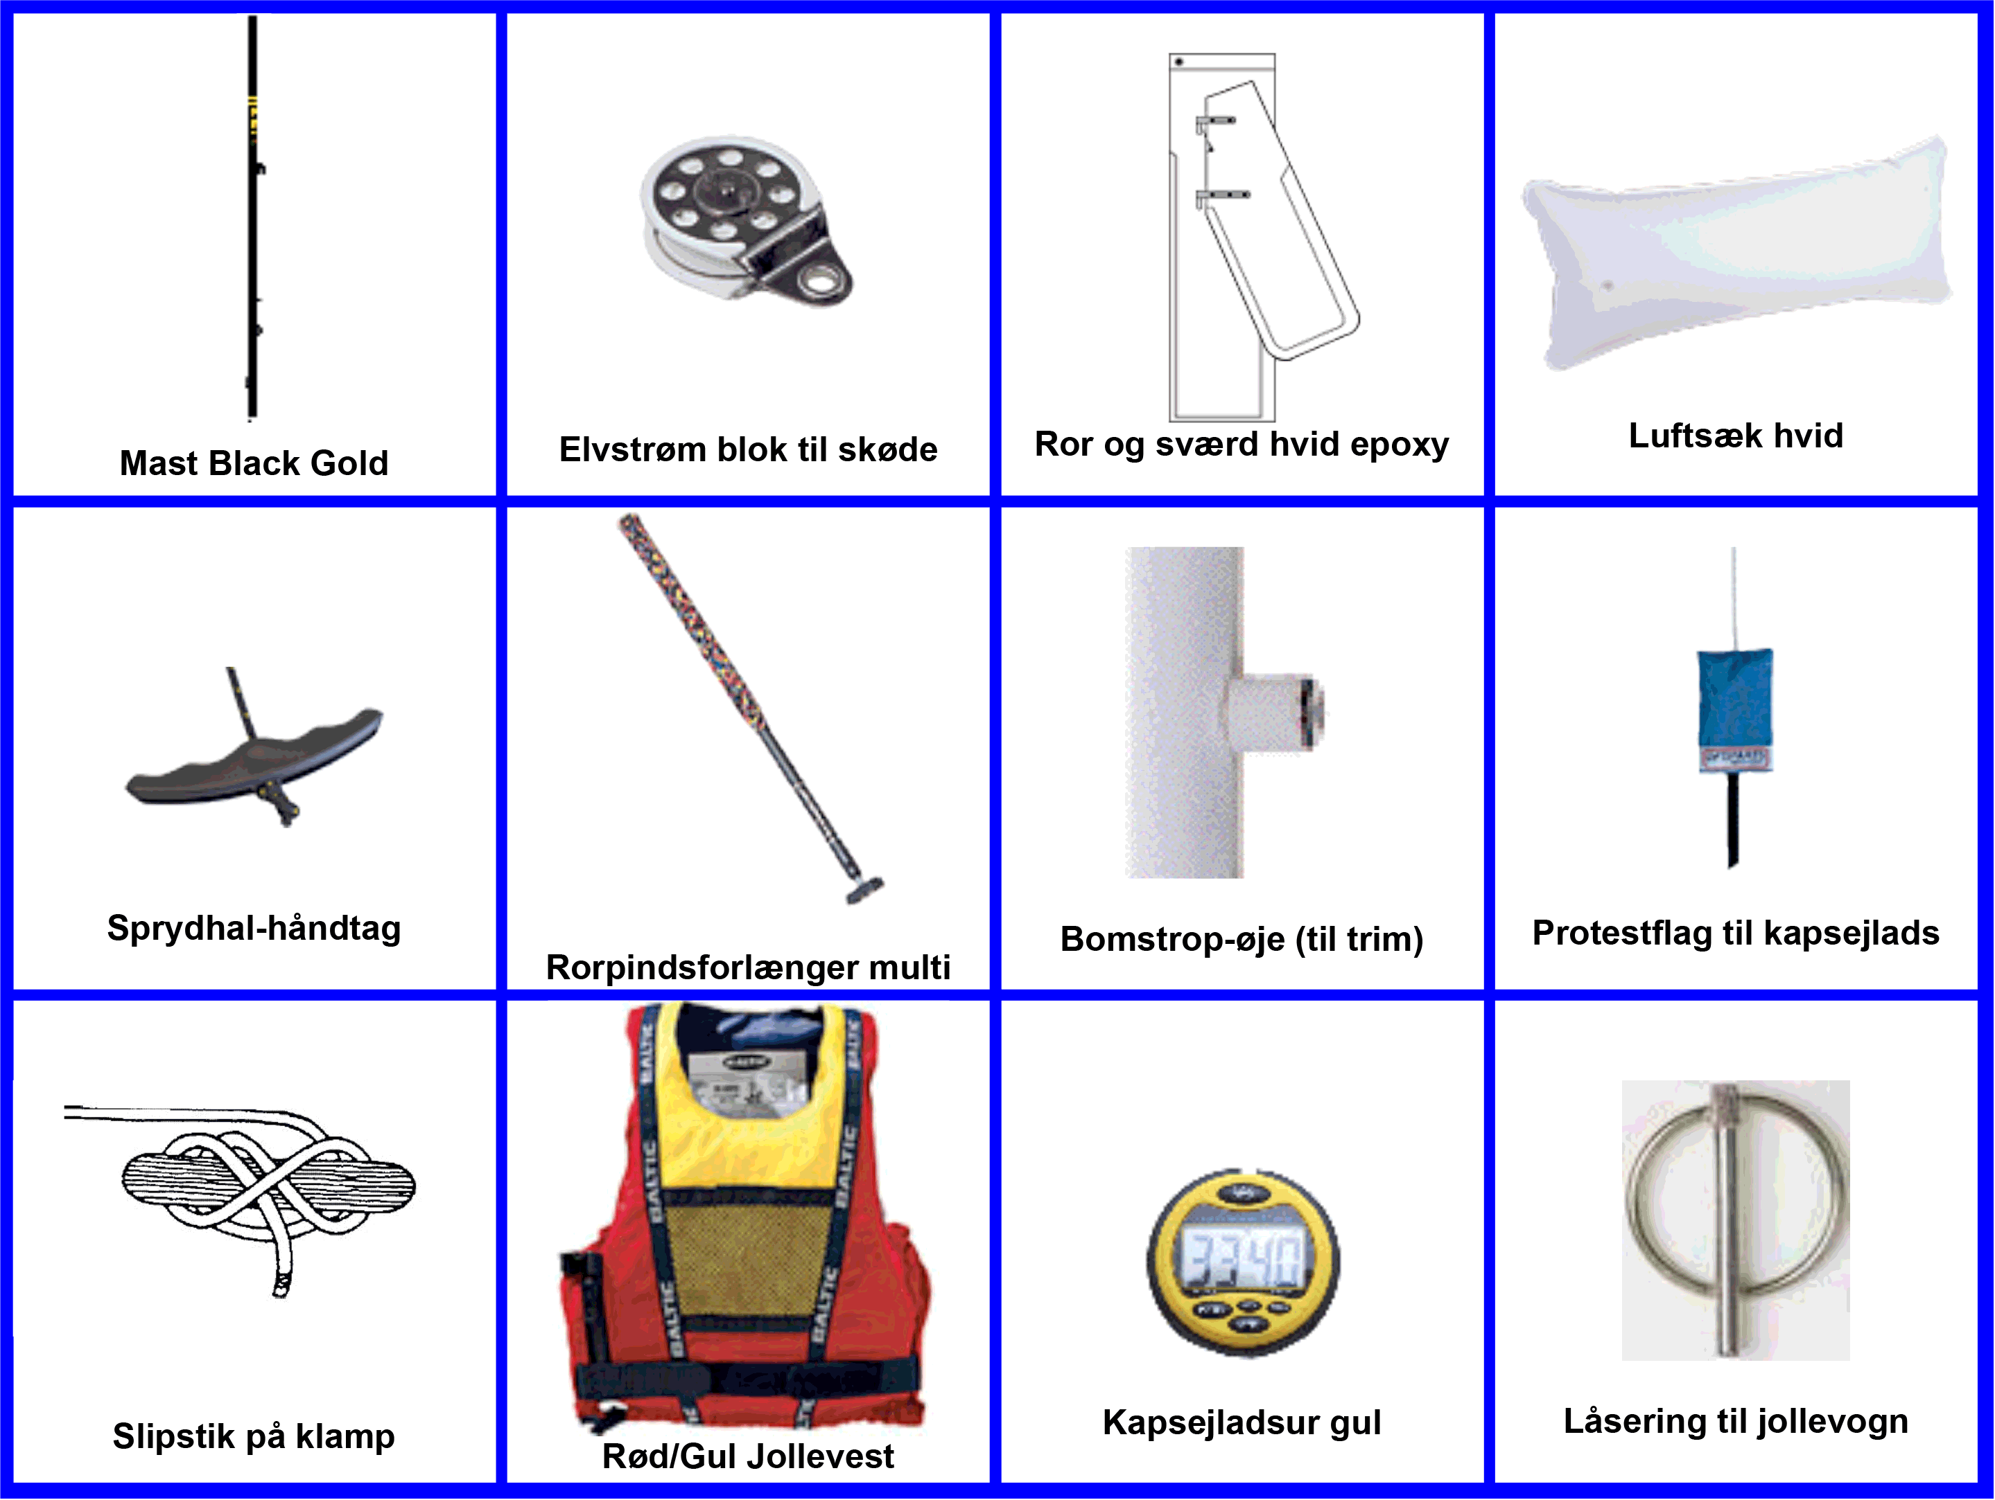
Kort 4

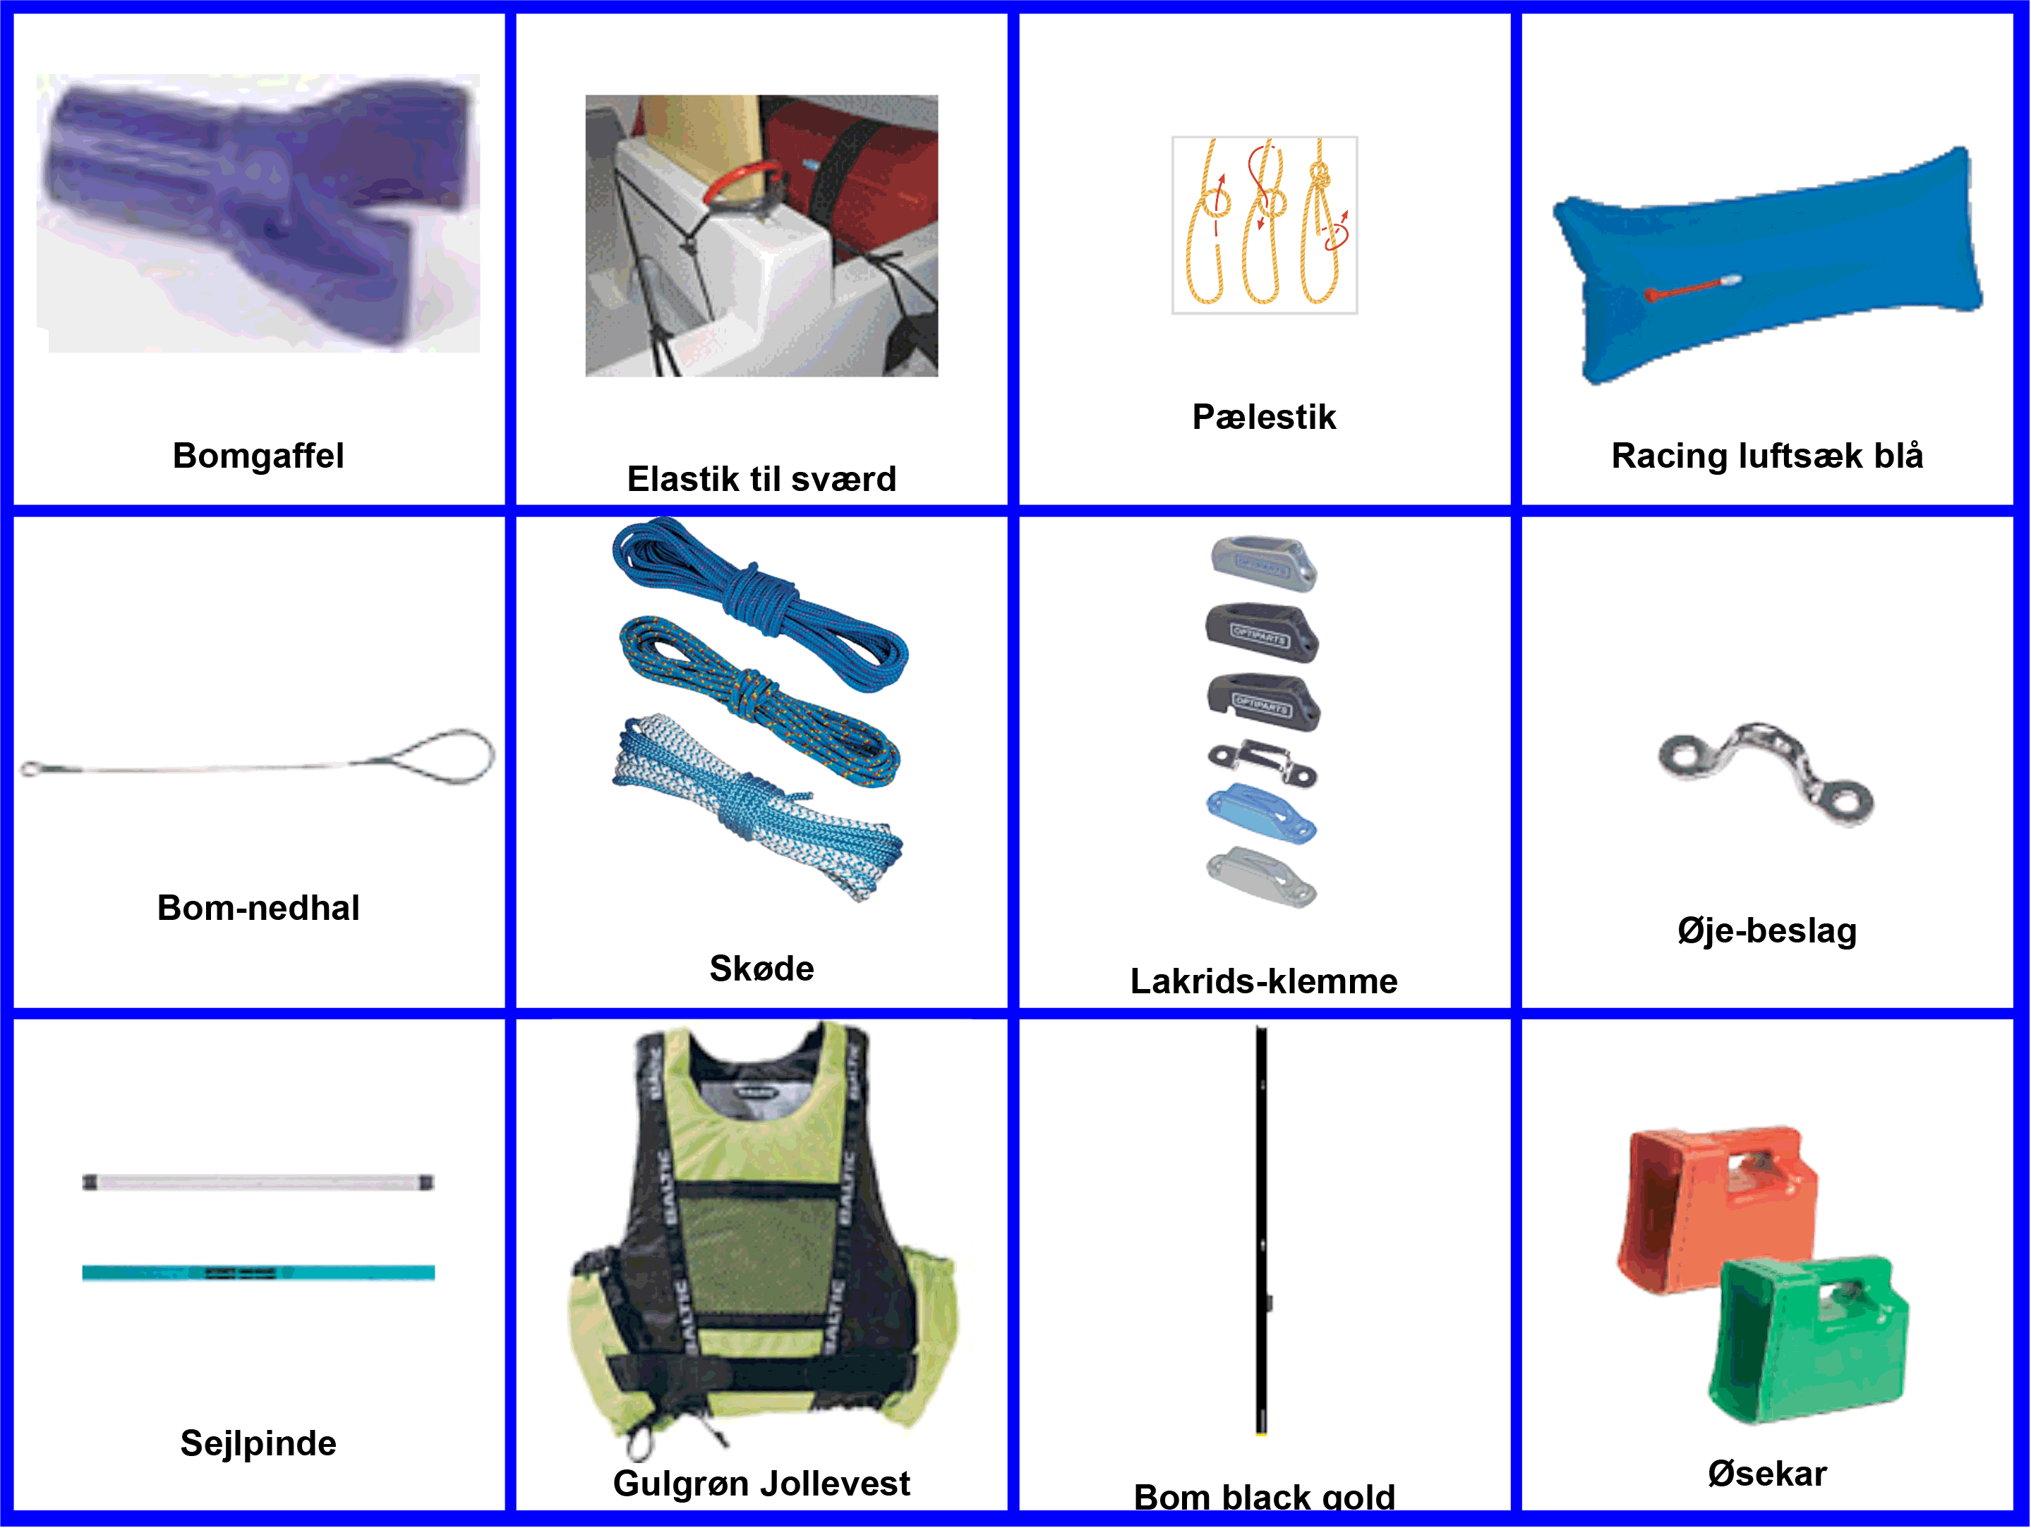
Kort 5

Uge 2

Tema: Hvad hedder jollens udstyr
Formål:
At sejlerne lærer maritime termer og udstyrets funktioner.
Færdigheder i Diplomsejlerskolen
Sæl Diplom
- Hvad jollens udstyr hedder
Søløve Diplom
- Hvad jollens udstyr bruges til
- Spørge, hvis der er noget, man ikke forstår
Delfin Diplom
- Hvad der er den rette påklædning, når man sejler
(øvelsen er praksisfjern, men god at tale om)
Opsætning/gennemførelse af dagsprogram:
Byg videre på sejlernes viden efter billedlotteri ved juleafslutningen.
Tag udgangspunkt i ”Tag ud at sejle”. Husk at bed deltagerne om at medbringe teoribogen.
- Teoribog side 13-18.
- Opgavebog side 6, 8 og 9.
Forklar først grundigt om de forskellige begreber i teoribogen. Sæt ca. ½ time af til at forklare.
Derefter løses opgaverne i opgavehæftet. Brug ca. 1-1½ time, hvor man undervejs tager gode spørgsmål frem i plenum.
Slut af med kage og saftevand og fortæl om, hvad sejlerne skal prøve næste gang (bygge sin egen jolle).

Uge 5

Tema: Byg din egen jolle – samt vindretning og sejlretning
Formål:
At sejlerne på en sjov og praktisk måde lærer de grundlæggende muligheder i vindretning og sejlretning at kende. På denne dag er der lagt op til en lang dag i klubben. Dagen bliver bedst med en hvis tilslutning – herunder skal der være forældre til at lave fælles frokost og aftensmad …
Opsætning/gennemførelse:
Forberedelser inden gennemførelse på dagen:
Inden gennemførelse på dagen, skal I have forberedt et antal model-skrog.
Køb en passende størrelse plade i 22 mm. lys krydsfiner (størrelse afhængigt af antal deltagere).
Med en stiksav skæres det ønskede antal jolle-skrog ud efter nedenstående skabelon. Hvis I vil gøre jer ekstra umage, kan I høvle/save den rigtige smig til stævnen, inden skabelonerne skæres ud .

Øvrigt indkøb:
- Hvidt, stift karton til sejl.
- 6mm blomsterpinde.
- 6mm. bor
- Et passende antal limpistoler
- Rød og grøn hurtigttørrende hobbymaling
- Evt. en listesaks/grensaks
- Sorte kuglepenne
- En rulle kulissekardus
- Tynde hobbypensler
- Halvgroft sandpapir/smergellærred
- Farveblyanter/tuscher i forskellige farver
Andre forberedelser:
Lav et passende antal skabeloner
at tegne sejl efter ud fra model til højre
(passer proportionalt til model af skrog).

Sørg desuden for at lav et passende antal ekstra joller til sejlere, der måske ikke kan deltage på denne dag, men dropper ind til aktiviteter senere i vinterforløbet.

Opsætning gennemførelse af dagsprogram:
Færdigheder i Diplomsejlerskolen
Sæl Diplom
- Hvad jollens udstyr hedder
- Hvad simple sejlertermer betyder
Søløve Diplom
- Hvad udvidede sejlertermer betyder
- Spørge, hvis der er noget, man ikke forstår
Delfin Diplom
- (Altid at vide, om man er på styrbord eller bagbord halse). Øvelsen er praksisfjern, men ansporer til større bevidsthed
- (Altid at vide, om man er luv eller læ).
Øvelsen er praksisfjern, men ansporer til større bevidsthed.
Sejlerne skal bygge deres egen jolle før frokost – og efter frokost skal der læres om vindretning og sejlretning. Sæt derfor en god lørdag af til denne dags øvelser.
- Pak bordet ind i kulissekardus.
- Alle sejlere modtager det færdige skrog.
- Der skal bores et 6mm hul til masten i alle skrog. Nogle sejlere kan formentlig selv bore – mens andre skal have hjælp.
- Hver især maler sejlerne en rød streg på jollens bagbords side og en grøn streg langs jollens styrbords side. Stregen males ind til skrogets centerlinje.
- Mens malingen tørrer, klipper sejlerne deres eget sejl ud fra de forberedte sejlskabeloner.
- I fællesskab skal den rigtige længde af masten findes. Master og bomme klippes ud med listesaks eller grensaks. Alternativ kan der saves med en løvsav. Sejlerne skal slibe ”masten” med sandpapir/smergellærred i bunden af masten, så den kan dreje i ”skroget”.
- Alle sejlere limer ”mast” og ”bom” til kartonsejl med limpistol. Dernæst skal der tegnes sejlpinde og sprydstage på sejlet med kuglepen. Og lidt ekstra dekoration med farveblyanter/tuscher, så sejlernes jolle bliver unik er naturligvis en ekstra sjov ting.
- Deltagerne skriver deres navn i midten af jollen med farveblyant/tusch.
Frokost
Efter en god og hyggelig frokost, skal der leges/læres om vindretning i forhold til sejlretning.
- Tag udgangspunkt i sejlretning på side 24 og 25 i teoribogen ”Tag ud at sejle”.
- Tegn en vindretning på kulissekardus og leg med sejlerne i hvilke retninger, de kan sejle, og i hvilken vinkel sejlet skal stå i forhold til skroget. Brug de maritime termer og forklar. Løs opgaven på side 12 i opgavebogen i ”Tag ud at sejler”. Hvis I vurderer, at gruppen af sejlere kan rumme mere, så introducer også begreberne ”Luv” og ”Læ”. Slut dagen af med side 16-17 i opgavebogen ”Tag ud at sejle”, inden I spiser fælles aftensmad.
- Giv en lektie for til næste gang – nemlig at øve sig i at binde følgende knob: Dobbelt halvstik, flagknob, råbåndsknob, ottetalsknob og pælestik. Alle sejlere skal have ”øvesnor” med sig hjem!

Uge 8

Svømmehal – leg og kæntringsøvelse
Formål:
At sejlerne på en sjov måde lærer at binde knob; at styrke sammenhold; at skabe selvtillid gennem tryghed ved vand; samt at lære at kæntre og rejse sin jolle under trygge forhold.
Opsætning/gennemførelse af dagsprogram:
Dagen har to øvelser:
- Vandrugby (med øvelser af knob)
- Kæntringsøvelser / tømme jollen for vand
Færdigheder i Diplomsejlerskolen
Sæl Diplom
- Binde råbåndsknob og ottetalsknob
Søløve Diplom
- Binde dobbelt halvstik, flagknob og pælestik
Vandrugby:
Målet med øvelsen er at skabe selvtillid, at gøre sejlerne – endnu mere – trygge ved vand, og at sejlerne lærer at koncentrere sig om at binde knob under ’stressende’ forhold (koncentration på knobene er afgørende for at komme med i legen igen).
Materiel:
- Bold
- Snor til at binde knob – gerne i forskellige tykkelser (til flagknob).
Opsætning:
- 2 hold af 4-8 deltagere spiller mod hinanden på tværs af svømmebassinet.
- Hvert hold forsvarer sin egen bassinkant og scorer ved at trykke bolden ind imod det andet holds bassinkant.
- Bolden må kun fragtes svømmende fremad.
- Bolden må kun kastet bagud til medspillere.
- Modspillerne kan stoppe den boldførende ved at røre vedkommende. Vedkommende, som er blevet rørt, må herefter ikke svømme videre, men må godt aflevere bagud til en anden medspiller.
- Tackling er ikke tilladt.
- Når en boldførende er blevet rørt, skal deltageren op af bassinet og binde et flagknob og et pælestik, inden deltageren igen kan indgå på holdet. Der skal vejledes i knobene, og instruktøren kan med fordel sørge for at deltageren fokuserer på at binde knobene frem for, hvordan holdet klarer sig. I vil opleve, at der pludselig kommer flere sejlere op af bassinet. Det er derfor en god idé at være flere voksne .
- Spil i ca. 25 minutter.
Når spillet er slut skal alle vise, at de kan binde følgende knob: pælestik, flagknob, ottetalsknob, dobbelt halvstik og råbåndsknob. Husk at vejlede i knobene trin for trin – for der er mange, og det kan være svært .
Kæntringsøvelser:
Færdigheder i Diplomsejlerskolen
Sæl Diplom
- Tømme jollen for vand
- Kæntre jollen med vilje og rejse den igen
Materiel:
Tilriggede optimistjoller – passende antal alt efter deltagere. 3-4 sejlere om én jolle er ideelt.
Opsætning:
- Sejlerne skal én for én vise, at de kan kæntre jolle med vilje og rejse den op igen.
- Få én af de mest øvede sejlere til at vise øvelsen – alternativt en instruktør.
- Sejlerne skal på ”hold” styrke hinanden i troen på, at det helt sikkert kan lade sig gøre.
- Når jollen er rejst op, skal sejleren vise, at vedkommende kan tømme den for vand. (Sejleren skal dog ikke nødvendigvis tømme jollen helt, men skal demonstrere færdigheden i at holde balancen i jollen, mens der øses på livet løs).

Uge 10

Tema: Sejlretning, vindretning og vigeregler
Formål:
Større fortrolighed med sejlretning, vindretning og introduktion til vigeregler
Færdigheder i Diplomsejlerskolen
Sæl Diplom
- Hvad simple sejlertermer betyder
Søløve Diplom
- Udpege vindens retning
- Aflæse havnens vindmåler
- Hvad de grundlæggende søvejsregler er
- Hvad udvidede sejlertermer betyder
- Grundlæggende om vind og vejr

Opsætning og gennemførelse af dagsprogram
Start med en opfølgning på sidste gang i svømmehallen og løs opgaven i opgavebogen fra ”Tag ud at sejle” på side 22.
- Tag udgangspunkt i programmet fra ”Byg din egen jolle”, hvor der også blev introduceret Vindretning og sejlretning. Start med at tegn et kort over området omkring Rørvig på kulissekardus på bordet – gerne med inddragelse af sejlerne.
- Tag sejlerne med ud og registrer dagens aktuelle vindretning og vindstyrke. Vis sejlerne i praksis, hvor vinden kommer fra – og hvordan man kan bestemme, hvor den kommer fra (flag, vind på ørerne, finger i luften, krusninger/bølger på vandet etc.). Inddrag frem for alt sejlerne i at fortælle, hvordan man kan bestemme vindens retning og styrke. Hvis I har en vindmåler på havnen, så vis hvor man kan aflæse den – og forklar også vindmålerens begrænsning i forhold til eksempelvis fralandsvind.
- Tegn dagens aktuelle vindretning på det store kort på kulissekardus, og lad alle sejlerne vise, i hvilke retninger man kan sejle den aktuelle dag med deres hjemmebyggede joller.
- Når alle er fortrolige med sejlretninger, går I videre til vigeregler. Rød farve betyder naturligvis, at man skal vige for én med grøn farve. En huskeregel er: ”Venstre viger”, og introducér reglen om ”luv for læ”. Gennemgå forskellige relevante scenarier for sejlerne.
- Brug efterfølgende opgavebogen fra ”Tag ud at sejle” på side 21.
- Tal afslutningsvist med sejlerne om ting, man skal være opmærksom på, når man færdes til søs.
  - Herunder at holde udkig. Brug opgavebogen fra ”Tag ud at sejle” på side 24 og 25.
  - Grundlæggende om vind, vejr, vindstyrke. Løs i fællesskab opgave i opgavebogen fra ”Tag ud at sejle” på side 11.

Uge 13

Tema: Forårsklargøring og udsmykning af joller
Formål:
At sejlerne lærer, at elementet af vedligehold og at passe på materiel er en del af dét at være sejler.
Forberedelse inden selve dagen:
Valg af joller til sejlerne:
Instruktører/ansvarlige for klubbens materiel skal have udpeget et relevant antal joller, så sejlerne ideelt kan have én gennemgående jolle for den kommende sæson. Udsmykningen af jollerne er medvirkende til at sejlerne føler ejerskab over specielt én jolle.
Indkøb af materialer og anden forberedelse
Indkøb flere af farver klæbefolie. Kan købes i eksempelvis Silvan, Bauhaus, Biltema, Jem & Fix.
Download og print forskellige figurer. Lav en Google-søgning på ” maritime silhouette clip art”. Der findes masser af sjove figurer. Print dem ud som skabeloner i A3 og A4– og overfør dem på karton i et passende antal skabeloner, så sejlerne kan tegne af fra dem og klippe ud i klæbefolie.

Forholdsregler for gennemførelse af forårsklargøring:
Sejlerne bør ikke deltage i spartling og slibning i tørre materialer. 2-komponente spartelmasser er giftige – i våd tilstand ansporer de potentielt (vedvarende) eksem og kraftige (vedvarende) reaktioner på hud og åndedræt. I tør tilstand er slibestøv kræftfremkaldende. Begge dele er ”no-go”.
Med de rette forholdsregler kan sejlerne i nærværende sammenhæng vådslibe på ror, sværd og skrog. Det er helt essentielt, at materialerne (og vådslibepapir) er vådt! Derfor skal der være tilstrækkeligt voksenopsyn hele tiden. Vådslibning foregår med gummihandsker og ”arbejdstøj”. Efterfølgende evt. vådslibning skal hænder vaskes grundigt!
Opsætning/gennemførelse af dagsprogram:
Færdigheder i Diplomsejlerskolen
Søløve Diplom
- Forårsklargøre sin jolle (polere/slibe jolle, ror og sværd)
Formiddag:
Brug ca. 1½ time på at vaske jollerne, evt. vådslibe, og polere. Polering skal foregå med gummihandsker og i arbejdstøj. Anvend miljøvenlige poleringsmidler – herunder ikke mindst af hensyn til sejlerne!! Sørg for at hold ”rolig omgang” under klargøringen.
Eftermiddag:
Indledningsvist en god frokost …
Mens jollerne tørrer, gøres der klar til den store udsmykning.
Lad sejlerne vælge sjove figurer, som skal tegnes af fra skabeloner og klippes ud i forskellige farver klæbefolie. Øvelsen er enkel – figurer skal klæbes på jollerne, og det bliver en festlig dag !

Uge 16

Tema: Forårsklargøring og rigning af joller
Formål:
Færdigheder i Diplomsejlerskolen
Søløve Diplom
- Forårsklargøre sin jolle (polere/slibe jolle, ror og sværd)
- Rigge jollen til
- Hvordan jollens sikkerhedsudstyr vedligeholdes
At sejlerne lærer at bruge flere af de henover vinteren tilegnede færdigheder.
Opsætning/gennemførelse af dagsprogram:
- Øvelsen er i sig selv enkel at gennemføre for instruktører/andre sejlkyndige. Men den er omvendt omfattende og tidskrævende.
- Gennemgå i fællesskab ”opsætning” af jollens tilrigning.
- Gennemgå i fællesskab jollens sikkerhedsudstyr.
- Hjælp alle sejlerne med at klargøre deres joller, herunder at få dem til at bruge de rigtige knob, få indsigt i jollens funktioner. Meget kan gøres i fællesskab – men meget er også individuelt.
- Forældreinddragelse til praktiske gøremål er en forudsætning/klar fordel.
Det vil være en fordel, hvis I kan sætte en god dag af til det og kan have flere erfarne instruktører/sejlkyndige med til at gennemføre dagen – evt. med afslutningsvis fælles spisning.

Uge 18

Tema: Opstart af sejlads!!!
Færdigheder i Diplomsejlerskolen
Sæl Diplom
- Få jollen til at ligge i vindøjet – og få den til at sejle igen
Søløve Diplom
- Hvordan man placerer sig i jollen
Delfin-Diplom
- Lægge til på læsiden af en bro
- Placere sig rigtigt i jollen
- Følge instruktørens/trænerens instrukser
- Sidde på essingen og sejle
Det anbefales at tage udgangspunkt i hæftet ”Tryghed for nye sejlere” og sejlsportens aldersrelaterede træningskoncept. Hæftet kan rekvireres gratis ved henvendelse til Dansk Sejlunions klubkonsulenter.
Sejlsportens aldersrelaterede træningskoncept kan købes i www.sejlershoppen.dk og kan læses i online-version på www.sejlsport.dk/atk
Relevante øvelser:
- Få jollen til at ligge i vindøjet – og få den til at sejle igen
- Hvordan man placerer sig i jollen
- Lægge til på læsiden af en bro
- Placere sig rigtigt i jollen
- Følge instruktørens/trænerens instrukser
- Sidde på essingen og sejle

Find inspiration på Dansk Sejlunions App: www.diplomsejler.dk

Uge 20
Færdigheder i Diplomsejlerskolen
Sæl Diplom
- Forblive rolig og vente på instruktøren/træneren i kritiske situationer
Søløve Diplom
- Hvordan man holder sig i form til at sejle
Delfin-Diplom
- Sejle en hel bane (kryds, slør og læns)
- Stagvende og bomme på kommando
- Placere sig rigtigt i jollen
- Trimme jollen korrekt på kryds, slør og læns (skøde)
- At deltage i en enkel kapsejlads

Afholdelse af TORM Enkel Kapsejlads
Formål:
At sejlerne prøver kræfter med kapsejlads på en sjov og tryg måde.
Se mere om konceptet her: http://www.sejlsport.dk/ungdom/koncepter-til-klubber/torm-enkel-kapsejlads
Dansk Sejlunion udbyder lejlighedsvist kurser i konceptet. Kontakt Dansk Sejlunions klubkonsulenter, hvis man ønsker at deltage i et kursus, som er praktisk orienteret.

